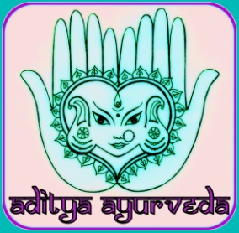

Stage de massage ayurvédique des pieds au bol kansu:

Le massage du des pieds au bol kansu est un des massages les plus relaxant.
Le massage des pieds est un massage très important et complet puisque les pieds contiennent les zones reflexes des différentes parties du corps et des organes. En massant le pieds, nous agissons donc sur le corps dans sa globalité.
Le bol kansu est composé d’un alliage de 5 métaux (dont le cuivre est le principal). Il est utilisé pour masser la plante des pieds. C’est avec du ghee (beurre clarifié) que ce massage se fait.
Ce massage équilibre l’élément feu. Il apporte un détente extrêmement profonde tout en insufflant une énergie nouvelle.
Ce massage est très simple, tout le monde peut le pratiquer que l’on soit déjà masseur et que l’on souhaite connaître une autre technique ou que l’on soit débutant et que l’on souhaite simplement faire du bien à ses proches.
Je vous propose de vous enseigner un protocole de massage clair et efficace.
Quelques notions sur l’ayurvéda, la philosophie indienne et l’utilisation des huiles de massage seront évoquées pendant cette journée.
J’oriente toujours mon enseignement sur l’écoute de l’autre, le respect et la bienveillance.
L’apprentissage se fait en binôme : l’un est masseur, l’autre massé, puis on inverse. Vous êtes donc, tour à tour masseur pour bien apprendre les gestes justes, puis massé pour ressentir le massage. Il n’est pas nécessaire de se dévêtir pour recevoir ce massage. Toutefois, vous serez plus confortable sans pantalon (sinon mettre un pantalon large qui permet de masser jusqu’aux genoux).
Ce qu’il faut apporter :
- Du ghee si l’on en a (sinon j’en mettrai à disposition)
- Un bol kansu si vous en avez un (sinon j’en prêterai)
- Une grande serviette ou un drap pour mettre sous votre corps
- Une autre grande serviette ou un plaid pour vous recouvrir
- Un coussin pour mettre sous votre tête
- Du papier absorbant
- De quoi prendre des notes (papier et stylo. Pas de vidéo, ni de photo)
Pour le massage, il faut porter des vêtements confortables, qui ne craignent pas l’huile.
Les ongles doivent être courts, les cheveux longs attachés.
Les horaires : de 9h30 à 12h30 et de 14h à 17h30. La pause du repas est libre.

Aditya Ayurveda, 58 avenue Darcy 17750 Etaules, www.aditya-ayurveda.com, tel : 06 60 46 53 43

